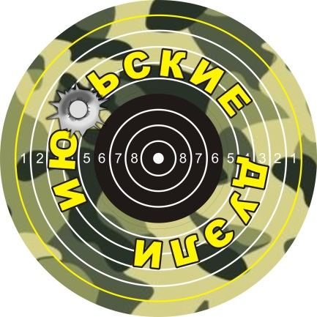

**ВЫЗОВ «РЕПОСТ / 2.0 - 2025» (винтовочные поединки)**

**ПРАВИЛА ПРОВЕДЕНИЯ И УЧАСТИЯ**

в летней серии винтовочных поединков «РЕПОСТ / 2.0 – 2025»

ЦЕЛИ ПРОВЕДЕНИЯ

Состязания проводятся с целью популяризации спорта, привлечения любителей пневматического оружия к спортивной стрельбе и пропаганды здорового образа жизни.

ОРГАНИЗАТОР СОСТЯЗАНИЙ

Организатором состязаний является СК «Десять Ярдов».

ДАТЫ, МЕСТО ПРОВЕДЕНИЯ И ОГРАНИЧЕНИЕ ЧИСЛА УЧАСТНИКОВ

Принять вызов - 5 выстрелов и бросить вызов - 5 выстрелов (всего 10 выстрелов) можно в тире "Измайловский", расположенном на территории ГАУК «Измайловский ПКиО» г.Москва, ежедневно с 11:00 до 21:00 в период с 07 июня по 31 июля 2025 года. Всего принять участие могут не более 100 стрелков.

ДОПУСК К СОСТЯЗАНИЯМ

К состязаниям допускаются все желающие, прошедшие перед стрельбой Технику Безопасности в СК «Десять Ярдов» и оплатившие взнос за участие.

Участники младше 18-ти лет могут принимать участие в сопровождении родителей или совершеннолетних опекунов.

Лица в алкогольном или наркотическом опьянении к участию не допускаются. Лица, нарушающие правила Техники Безопасности или Этикета, отстраняются от стрельбы без возврата взноса за участие.

ВИНТОВКА, ДИСТАНЦИЯ, МИШЕНЬ

Стрельба ведётся из пневматической винтовки, предоставленной Клубом «СК Десять Ярдов» - Crosman Fire NP 4,5 мм. Дистанция = 10 метров. Диаметр «10-ки» = 5 мм. Положение для стрельбы произвольное, подставки допускаются только для участников младше 11-ти лет. Использование личных винтовок запрещается. Задетый габарит засчитывается в пользу стрелка. При одинаковом результате победа присуждается участнику, принявшему вызов.

СТОИМОСТЬ УЧАСТИЯ

Стоимость участия = **700 рублей**, может быть снижена до 500 рублей. Для этого необходимо выполнить ТРИ условия:

1. Быть подписчиком нашей ВК-группы - https://vk.com/tenyards

2. Поставить "лайк" под анонсом состязаний «РЕПОСТ/2.0 – 2025»

3. Сделать "репост" этого анонса на свою страницу с комментарием: Я принял участие!

НАГРАЖДЕНИЕ

- ВСЕ участники награждаются памятным значком.

- Победители КАЖДОГО поединка награждаются уникальным дипломом.

- Стрелок, набравший 50 очков (из 50-ти возможных) награждается медалью «Снайпер» за ВЫСОКИЕ РЕЗУЛЬТАТЫ В СТРЕЛЬБЕ.

Организаторы оставляют за собой право изменить регламент соревнований.

**ДАННЫЕ ПРАВИЛА ЯВЛЯЮТСЯ ПРЯМЫМ ВЫЗОВОМ НА СОСТЯЗАНИЯ**

